今日动态
2024.12.9
一、早晨入园
早晨小朋友们都按时来到了班级，开心极了！今天缺席的是洋洋和恩恩~
 | 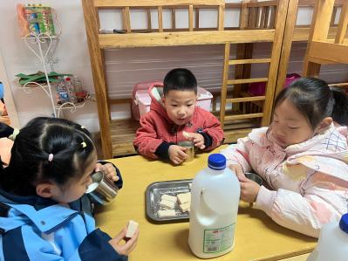 | 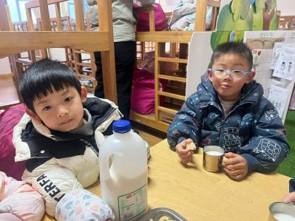
二、区域游戏
小朋友按照自己的选择进行区域游戏。
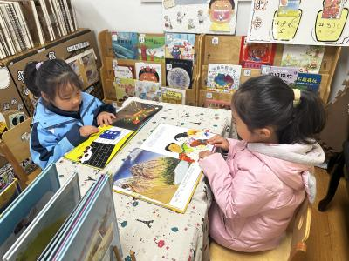  沐锦和静琪在图书区看书。 | 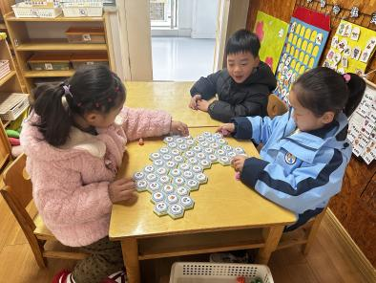  六六和佳佳在企鹅捕鱼，布丁在观战。 | 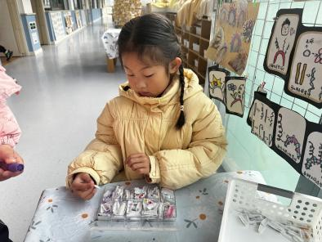  瞳瞳在饰全饰美装饰美甲。
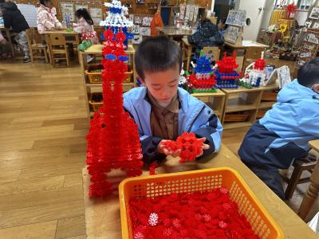  万弈在完善他的长颈鹿。 | 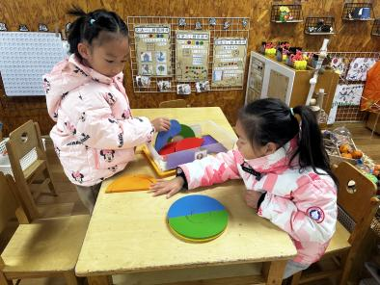双双和暖暖在玩彩虹拼图。 | 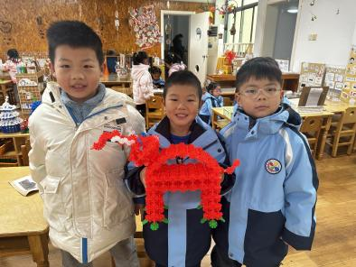  小智和优优、睿睿一起完成了雪花片大象！太棒啦~
三、户外活动
今天我们在跑道上跳绳啦！今天的1分钟跳绳第一名是小智，100以上的还有桐桐、瞳瞳、双双、沐锦、布丁、万弈等，进步比较大的是六六和金子皓，其他小朋友继续加油哦~
 | 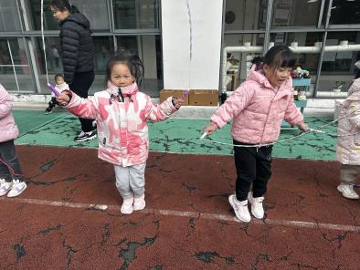 | 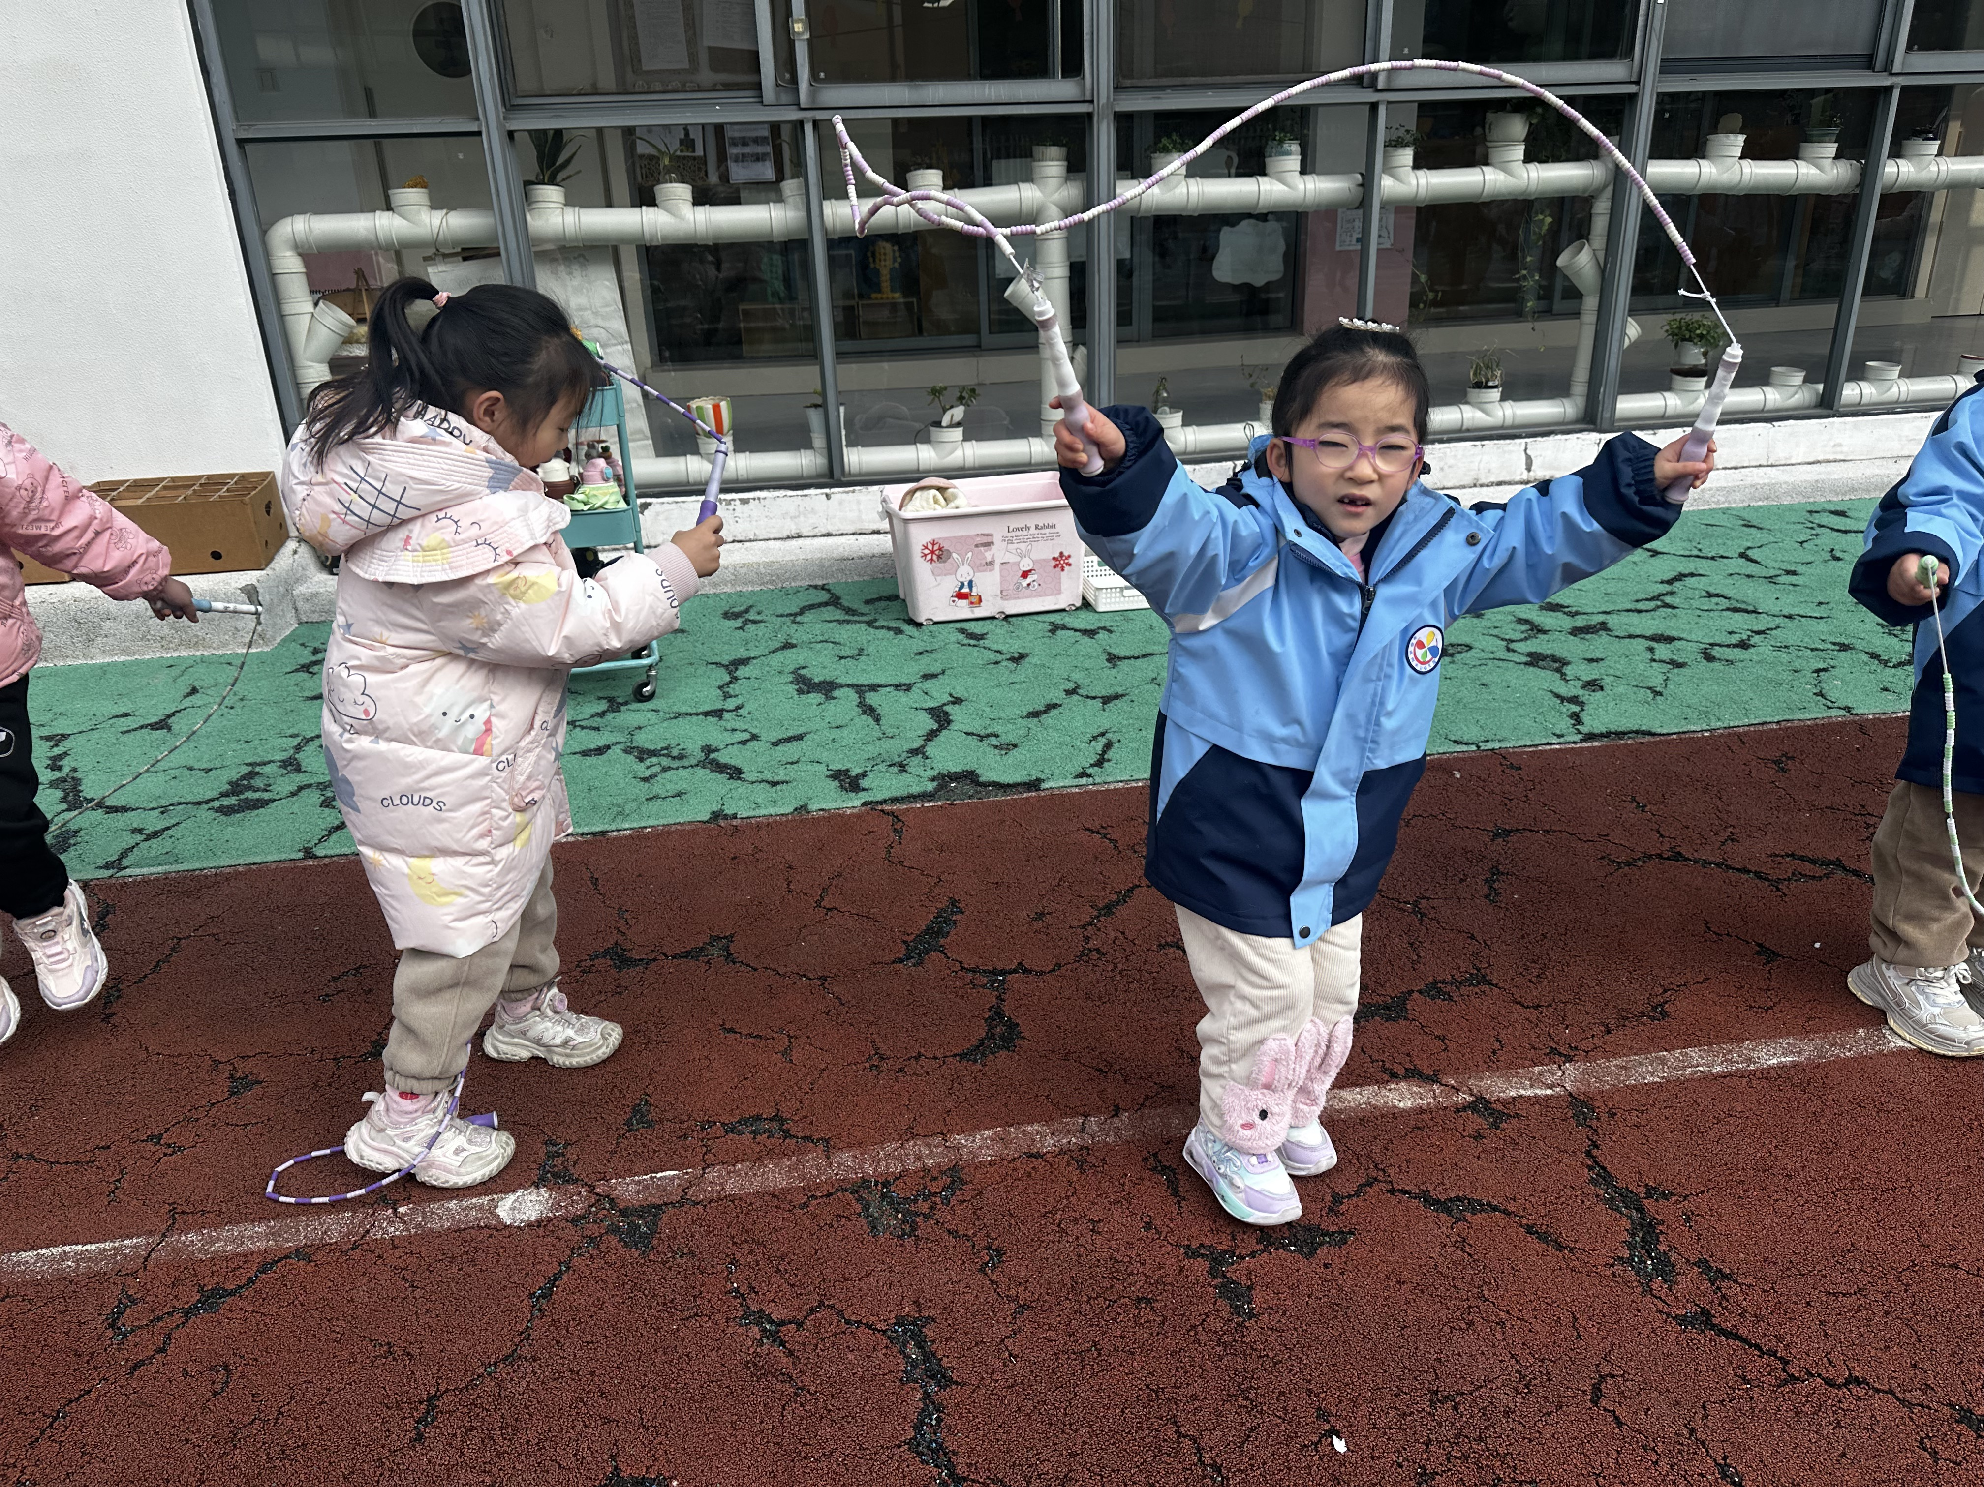
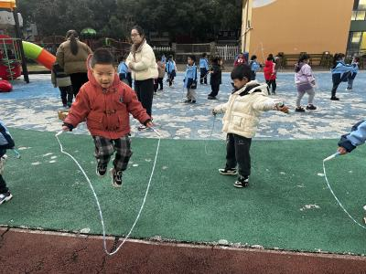 | 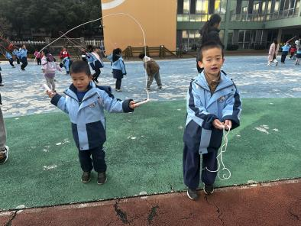 | 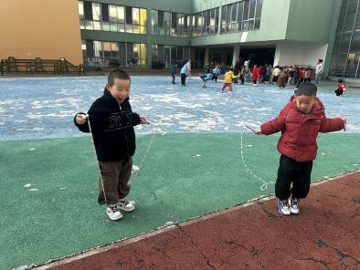
四、集体活动
今天的集体活动是科学《动物尾巴的秘密》。这是一节知识性的科学活动。动物世界是神秘莫测的，动物们小小的尾巴里就藏着许多秘密，如：老虎的尾巴是有力的武器；马的尾巴有平衡的作用；松鼠的尾巴有减慢速度和取暖的作用等，这些秘密都是孩子们喜欢去探索的资源。本次活动主要利用幼儿原有的经验，从动物尾巴的形状和作用来展开活动，引导幼儿进行分组讨论，集体交流、记录，让幼儿在互动交流中不断扩展经验。
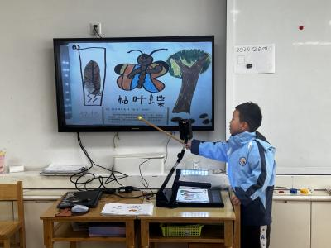 | 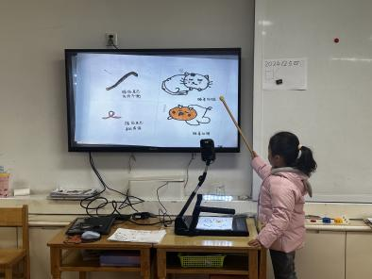 | 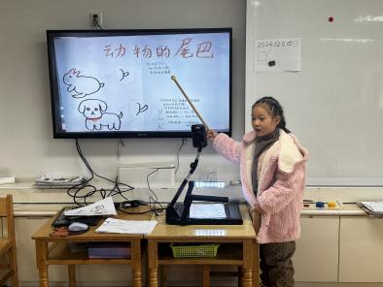
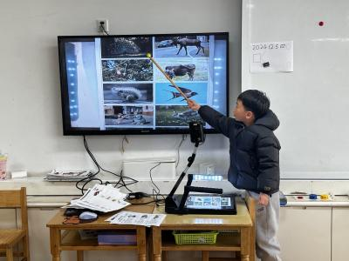 | 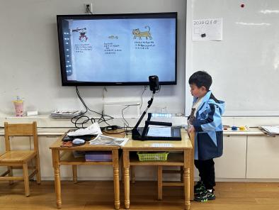 | 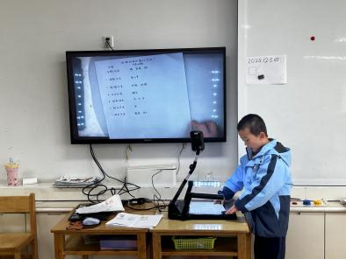
五、温馨提示
1.今天发现好几个小朋友的指甲都长的很长了，大家注意一下哦！勤剪指甲~最近的气温也比较低，注意保暖~

